Tout d’abord il y a eu la connexion à ma base de données, je savais que je l’avais déjà fait mais je ne me souvenais pas dans quel projet et de quelle manière.

Je me suis donc renseigné pour avoir cette méthode qui me connecte, j’avais au début un message « connexion réussie » mais il se dupliquait au nombre de fichier que j’avais (7)

Ensuite c’était à peu près la même chose je n’ai pas fait quelque chose d’innovant j’ai fait le « même » modèle, vue et contrôleur pour toutes mes pages en changeant les informations qui sont propres à mes tables

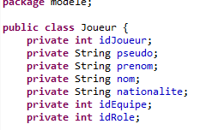

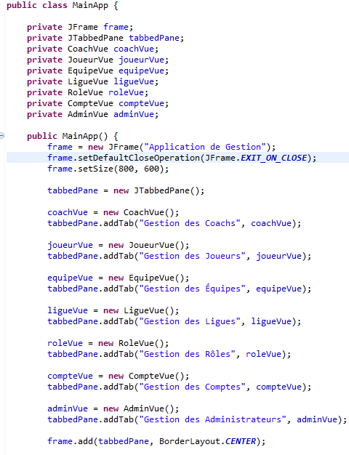

Puis j’ai tout accumulé dans mon fichier MainApp.java qui peut tout afficher afin d’avoir les vues avec toutes mes informations de chaque table.